Secretaria da Fazenda do Estado do Tocantins

Centro Interamericano de Administrações Tributárias

Produto: Padrão User Interface

**Setembro/2015**

Tabela de conteúdo

1. Introdução 3

1.1. ¿Que é Responsive Web Design? 3

1.2. ¿Que é Usabilidade? 3

1.3. ¿O Validador do W3C? 4

2. Desenho para as Organizações de Governo em Tocantins 4

3. Desenho do Novo Sistema Tributário 4

3.1. Menú de alternância superior e Layouts 4

3.2. Desktop Layout 7

3.3. Estilo 9

3.3.1. Cores 9

3.3.2. Ícones com Glyphicons 9

3.3.3. Tipografia 9

3.4. Componentes 9

3.4.1. Menú – Barra de Navegação 10

3.4.2. Jumbotron 11

3.4.3. Elemento de Entrada: Text 12

3.4.4. Elemento de Entrada: TextArea 12

3.4.5. Elemento de Entrada: Select List 13

3.4.6. Elemento de Entrada: CheckBox 13

3.4.7. Elemento de Entrada: Botões de rádio 14

3.4.8. Elemento de Entrada: Data 14

3.4.9. Elemento de Entrada: Botões de Ação 15

3.4.10. Utilização de Tabelas 16

3.5. Padrões 17

3.5.1. Mensagens de Alerta 17

3.5.2. Telas modais 18

3.5.3. Nome de Botões de Ações 20

3.5.4. Ajuda nas Telas 20

3.5.5. Visualização de Opções no Menu Superior 20

4. Referencias 20

# Introdução

Este documento irá definir o padrão de apresentação para o Portal (Website) e o Novo Sistema Tributário para a Secretaria de Fazenda de Tocantins.

Esse padrão será usado pela empresa para o desenvolvimento de software de acordo aos casos de uso preparados pelos Consultores do CIAT.

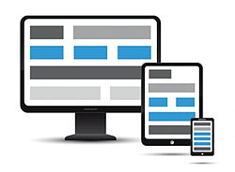As telas serão exibidas em qualquer ambiente: desktop, tablet e smartphone. Para isso vamos usar Bootstrap. Bootstrap é um framework HTML, CSS e Javascript, que facilita a criação de páginas responsivas, de maneira rápida e fácil.

*Navegação Responsiva. (Imagem de Wikipedia)*

## ¿Que é Responsive Web Design?

Responsividade é a habilidade de uma aplicação web se adaptar a vários tamanhos e resoluções de tela. Segundo a Wikipedia: Responsive Web Design (RWD) é uma abordagem para web design que visa a elaboração de sites para fornecer uma experiência de visualização, fácil leitura e navegação optimizada com um mínimo de redimensionamento, pan, e rolando-através de uma ampla gama de dispositivos (de monitores de computador desktop para telefones móveis).

## ¿Que é Usabilidade?

Segundo a Wikipedia: Usabilidade é um termo usado para definir a facilidade com que as pessoas podem empregar uma ferramenta ou objeto a fim de realizar uma tarefa específica e importante. A usabilidade pode também se referir aos métodos de mensuração da usabilidade e ao estudo dos princípios por trás da eficiência percebida de um objeto.

Na Interação Humano-computador e na Ciência da Computação, usabilidade normalmente se refere à simplicidade e facilidade com que uma interface, um programa de computador ou um website pode ser utilizado.

## ¿O Validador do W3C?

A maioria dos documentos para a web são escritos em uma linguagem para computador denominada HTML. Essa linguagem pode ser usada para criar informação estruturada, links e multimídia em geral. Para definir cores, formatos de textos e layout a HTML usa uma linguagem de estilização denominada CSS, abreviatura para "Cascading Style Sheets" (folhas de estilo em cascata) . A finalidade da ferramenta validador CSS é a de auxiliar o desenvolvedor na tarefa de verificar e corrigir quando necessário as folhas de estilo por ele desenvolvidas.

O serviço de validação do W3C é um software livre criado pelo W3C para auxiliar web designers e desenvolvedores web na verificação de folhas de estilo em cascata (CSS). Ele pode ser usado livremente na web, ou você pode fazer o download e usá-lo tanto como um programa java independente ou como uma extensão (servlet) em um servidor web.

É importante usar está ferramenta para o projeto de desenvolvimento, ela será uma poderosa aliada. Ela não só é capaz de comparar uma folha de estilo com as especificações para as CSS, apontando erros, grafia incorreta ou uso impróprio das CSS, mas também alertará para potenciais riscos à usabilidade. O link é <https://validator.w3.org/#validate_by_uri+with_options>.

# Desenho para as Organizações de Governo em Tocantins

A Secretaria de Comunicação de Tocantins (<http://secom.to.gov.br/>) é a organização que atende o desenvolvimento web das Secretarias e Agências do Governo Estadual.

Não existe legislação estadual adotada para padronizar o desenho e o estilo das páginas web, conteúdo e aplicações, mas SECOM tem um equipe de desenvolvimento WEB que atende as recomendações do Governo Federal. Para conhecer mas sobre as tarefas e responsabilidades desse equipe WEB, visite o link <http://web.secom.to.gov.br/quem-somos/>

A unificação da linguagem e da arquitetura da informação dos meios digitais contribui para o fortalecimento da imagem do Governo do Estado. Para conhecer as directrizes propostas pela SECOM, veja o link <http://web.secom.to.gov.br/manual-de-diretrizes-de-comunicacao-digital/>

# Desenho do Novo Sistema Tributário

O padrão de navegação responsivo a seguir apresenta várias formas de lidar com a navegação em telas grandes e pequenas. É necessário considerar a apresentação do conteúdo e facilidade de navegação para todos os tamanhos de tela.

## Menú de alternância superior e Layouts

Neste padrão, conforme a largura da tela é reduzida, os itens de navegação superior reorganizam-se até não haver espaço suficiente. Neste ponto, alguns itens são movidos da barra de navegação superior para um suspenso (drop-down). Nas telas menores, todos os itens de navegação ficam em um menu de alternância e o usuário deve tocar para expandir o menu de alternância.

Pode-se classificar as prioridades dos itens para garantir que os itens mais importantes apareçam sempre na barra de navegação superior.

Como vantagens:

* **um botão no cabeçalho** maximiza o espaço para o conteúdo em uma tela pequena.
* **itens importantes permanecem visíveis** na maioria dos tamanhos de tela e você decide a prioridade dos itens.
* **legibilidade dos itens de navegação é mantida** com espaçamento adequado, escondendo automaticamente os itens que não se encaixam.

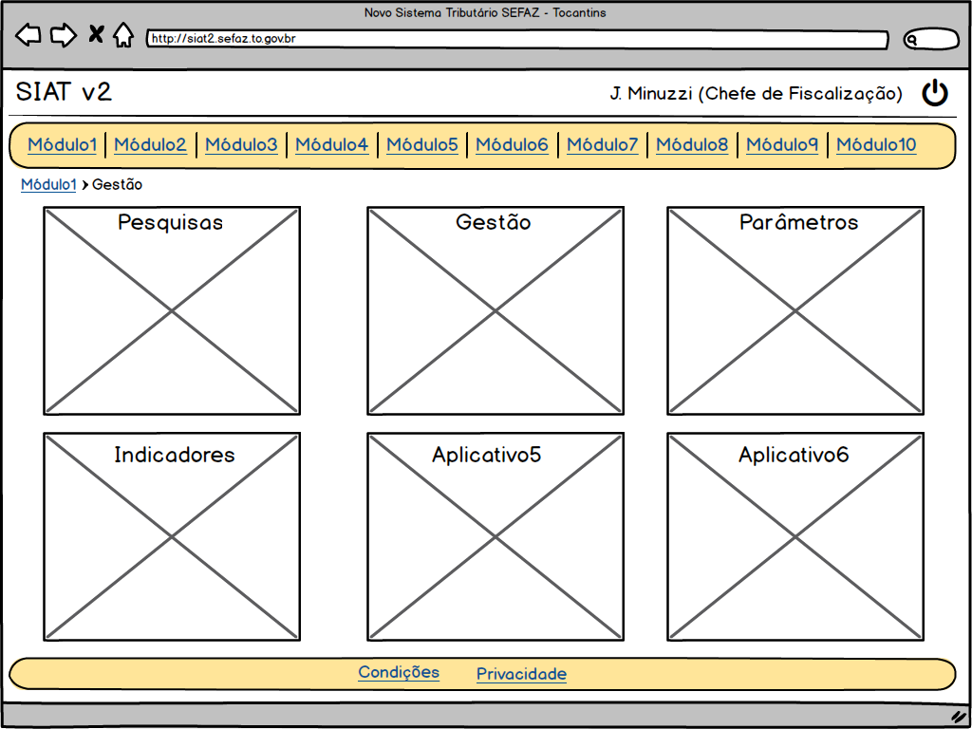

*Desktop Layout*

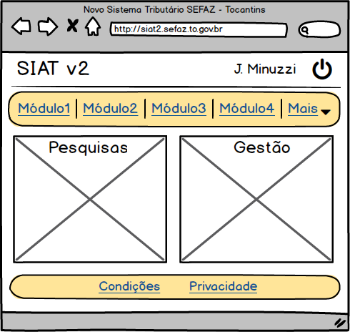

*Wide Mobile Layout*

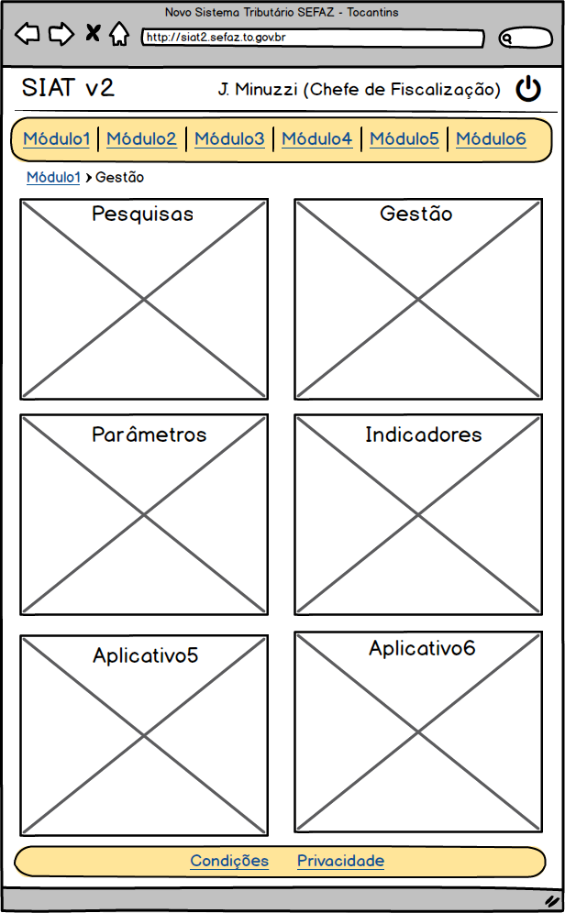

*Tablet Layout*

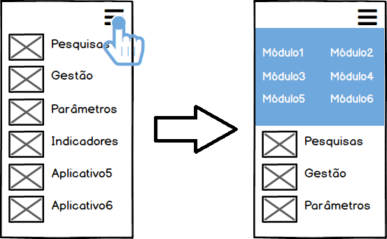

*Mobile Layout*

## Desktop Layout

De acordo com o Menú de Alternância Superior, numa tela são identificados os seguintes elementos:

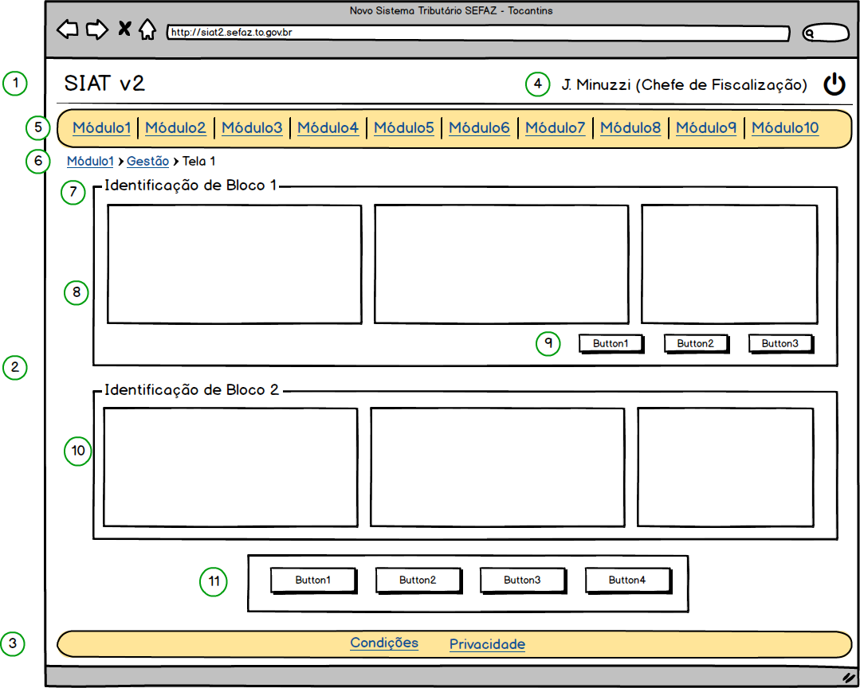

1. Região Superior: Título Sistema, Usuário e Menu.
2. Região de Dados: Tela, Navegação pra trás.
3. Região Inferior: Condições e Política de Privacidade.
4. Identificação do usuário, departamento de trabalho, ações para: mudar o perfil, alterar senha, sair da sessão.
5. Menu de módulos do Sistema.
6. Seção de navegação pra trás (breadcrumbs).
7. Identificação de bloco.
8. Bloco de aplicação
9. Botões internos: Pesquisa, Limpar, Cancelar, etc.
10. Bloco de resultado.
11. Conjunto de botões pra ações globales na tela

Não debe ser usado os framesets para as telas. As diferentes seções devem ser definidas por blocos (<div>).

De acordo com as dicas de “Como desenvolver” da SECOM, recomenda-se o uso de Bootstrap, que é uma biblioteca de códigos HTML, CSS e JS. Existe um framework JSF baseado no Bootstrap e no jQuery, sue nome é BootsFace. O projeto BootsFace foi criado por The Coder 4 (thecoder4.eu).

## Estilo

De acordo as dicas sobre como desenvolver (<http://web.secom.to.gov.br/como-desenvolver/>) da Secretaria de Comunicação o estilo é determinado pelo framework Bootstrap.

### Cores

As cores são definidas pela SECOM, que recomenda bootstrap ... também existem imagens disponíveis como fundos para as barras de menus.

### Ícones com Glyphicons

O Bootstrap traz um conjunto de ícones prontos para uso chamado de Glyphicons. Esses ícones são disponibilizados através de uma fonte de texto customizada. Eles desenharam os ícones e exportaram como uma fonte normal.

São mais de 250 ícones, visite a página <http://getbootstrap.com/components/#list-group>

O uso é:

<span class="glyphicon glyphicon-search" aria-hidden="true"></span>

### Tipografia

De acordo as dicas sobre como desenvolver (<http://web.secom.to.gov.br/como-desenvolver/>) da Secretaria de Comunicação a Fonte Padrão é font-family: 'Source Sans Pro';

## Componentes

Aqui estão alguns dos principaís componentes disponíveis no Bootstrap:

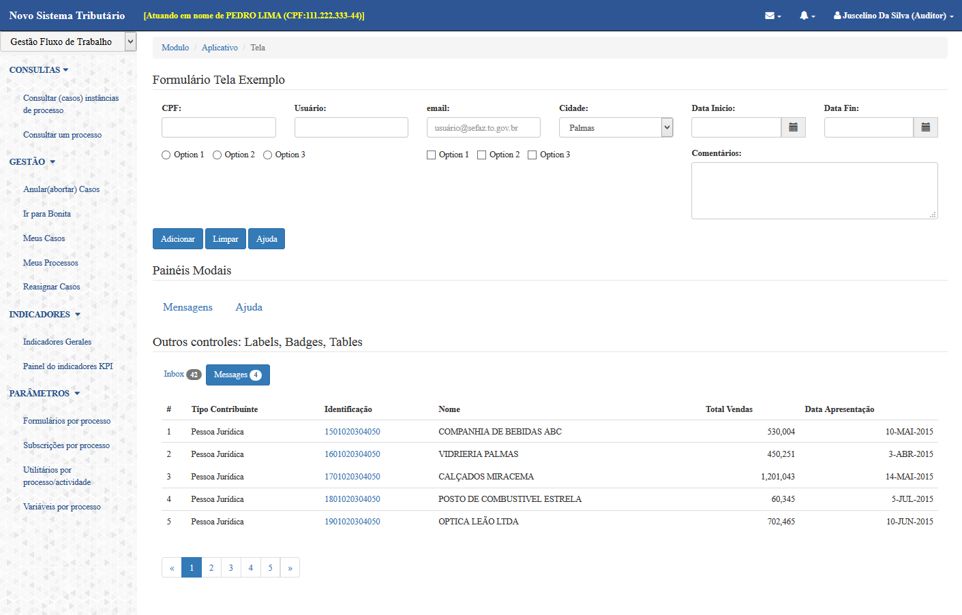

### Jumbotron

A jumbotron indica uma grande caixa para chamar a atenção extra a alguns conteúdos ou informações especiais.

Um telão é exibido como uma caixa cinza com cantos arredondados. Ele também aumenta o tamanho da fonte do texto dentro dele.

|  |
| --- |
| *<div class="container">   <div class="jumbotron">     <h1>Bootstrap Tutorial</h1>      <p>Bootstrap is the most popular HTML, CSS, and JS framework for developing     responsive, mobile-first projects on the web.</p>    </div>   <p>This is some text.</p>    <p>This is another text.</p>  </div>* |

### Elemento de Entrada: Text

Bootstrap suporta todos os tipos de entrada HTML5: texto, senha, data e hora, data e hora-local, data, mês, hora, semana, número, email, url, busca, tel, e cor.

|  |
| --- |
|  |
| *<div class="form-group">   <label for="usr">Name:</label>   <input type="text" class="form-control" id="usr"> </div> <div class="form-group">   <label for="pwd">Password:</label>   <input type="password" class="form-control" id="pwd"> </div>* |

### Elemento de Entrada: TextArea

O exemplo a seguir contém um textarea. Um textarea deve ser igual ou maior do que 3 linhas.

|  |
| --- |
|  |
| *<div class="form-group">   <label for="comment">Comment:</label>   <textarea class="form-control" rows="3" id="comment"></textarea> </div>* |

### Elemento de Entrada: Select List

As listas de Seleção são usadas se você quiser permitir que o usuário escolher entre várias opções. Pode ser seleção única ou multiple. É recomendavél não exceder 30 itens.O exemplo a seguir contém uma lista (lista de seleção):

|  |
| --- |
|  |
| *<div class="form-group">   <label for="sel1">Select list:</label>   <select class="form-control" id="sel1">     <option>1</option>     <option>2</option>     <option>3</option>     <option>4</option>   </select> </div>* |

### Elemento de Entrada: CheckBox

Checkboxes são usados ​​se você quiser que o usuário selecione qualquer número de opções a partir de uma lista de opções pré-definidas. O exemplo a seguir contém três caixas de seleção. A última opção é desativado:

|  |
| --- |
|  |
| *<div class="checkbox">   <label><input type="checkbox" value="">Option 1</label> </div> <div class="checkbox">   <label><input type="checkbox" value="">Option 2</label> </div> <div class="checkbox disabled">   <label><input type="checkbox" value="" disabled>Option 3</label> </div>* |

### Elemento de Entrada: Botões de rádio

Os botões de rádio são usados ​​se você quiser limitar o usuário a apenas uma seleção a partir de uma lista de opções pré-definidas. A quantidade de caracteres no texto deve ser menor a 50.

|  |
| --- |
|  |
| *<div class="radio">   <label><input type="radio" name="optradio">Option 1</label> </div> <div class="radio">   <label><input type="radio" name="optradio">Option 2</label> </div> <div class="radio disabled">   <label><input type="radio" name="optradio" disabled>Option 3</label> </div>* |

### Elemento de Entrada: Data

Esse componente permite a fácil entrada de data no aplicativo. O valor de data só pode ser inserido usando o calendário (ícone), e serão mostrados no formato dd/MM/YYYY; no caso de se utilizar um formato de data e a hora de controlo irá ser dd/mm/aaaa H24: MM....

|  |
| --- |
|  |
| *<div class="well">*  *<div id="datetimepicker1" class="input-append date">*  *<input data-format="dd/MM/yyyy hh:mm:ss" type="text"></input>*  *<span class="add-on">*  *<i data-time-icon="icon-time" data-date-icon="icon-calendar">*  *</i>*  *</span>*  *</div>*  *</div>*  *<script type="text/javascript">*  *$(function() {*  *$('#datetimepicker1').datetimepicker({*  *language: 'pt-BR'*  *});*  *});*  *</script>* |

### Elemento de Entrada: Botões de Ação

Os botões são elementos de navegação nos formularios de dados. Os botones na parte inferior que afetam o aplicativo pode ser grupos de botões (uma só linha), assim:

|  |
| --- |
|  |
| *<div class="btn-group">   <button type="button" class="btn btn-primary">Apple</button>   <button type="button" class="btn btn-primary">Samsung</button>   <button type="button" class="btn btn-primary">Sony</button> </div>* |

Para aqueles botões dentro num bloco:

|  |
| --- |
|  |
| *<button type="button" class="btn btn-default">Default</button> <button type="button" class="btn btn-primary">Primary</button> <button type="button" class="btn btn-success">Success</button> <button type="button" class="btn btn-info">Info</button> <button type="button" class="btn btn-warning">Warning</button> <button type="button" class="btn btn-danger">Danger</button> <button type="button" class="btn btn-link">Link</button>* |

### Utilização de Tabelas

Bootstrap tem suporte para tabelas: simples, striped rows, bordered table, hover rows, condensed table, contextual classes, responsive.

|  |
| --- |
|  |
| *<div class="table-responsive">   <table class="table">     ...   </table> </div>* |

## Padrões

Considere-se as seguintes normas:

### Mensagens de Alerta

Para dar informações ao usuário sobre o processo que está ocorrendo, considere-se uma área de mensagens, assim:

|  |  |
| --- | --- |
| **Estilo** | **Responsabilidad** |
| Info | Exibe informações do usuário sobre a execução de uma operação corretamente, ou algum processo associado. |
| Warn | Mostra possíveis inconsistências, mas não afetam o processo. |
| Error | Apresenta um mensagem sobre a falha ocorreu durante o processamento da informação. |
| Fatal | Apresenta informações sobre a falha ocorreu durante o processamento da informação. Exibido quando devido ao erro não pode ser corrigido informação ou tente a ação novamente. |

|  |
| --- |
|  |
| *<button type="button" class="btn btn-default">Default</button> <button type="button" class="btn btn-primary">Primary</button> <button type="button" class="btn btn-success">Success</button> <button type="button" class="btn btn-info">Info</button> <button type="button" class="btn btn-warning">Warning</button> <button type="button" class="btn btn-danger">Danger</button> <button type="button" class="btn btn-link">Link</button>* |

### Telas modais

Quando uma confirmação do usuário é necessária e que nenhum progresso em qualquer opção do sistema, telas modais são usados como segue:

|  |
| --- |
|  |
| *<!-- Trigger the modal with a button --> <button type="button" class="btn btn-info btn-lg" data-toggle="modal" data-target="#myModal">Open Modal</button>  <!-- Modal --> <div id="myModal" class="modal fade" role="dialog">   <div class="modal-dialog">      <!-- Modal content-->     <div class="modal-content">       <div class="modal-header">         <button type="button" class="close" data-dismiss="modal">&times;</button>         <h4 class="modal-title">Modal Header</h4>       </div>       <div class="modal-body">         <p>Some text in the modal.</p>       </div>       <div class="modal-footer">         <button type="button" class="btn btn-default" data-dismiss="modal">Close</button>       </div>     </div>    </div> </div>* |

### Nome de Botões de Ações

Os Botões de ações devem ser consistentes em todo o aplicativo. Se, por exemplo, a opção "Cancelar" é usado, você não pode usar "Reset".

### Ajuda nas Telas

A ajuda do sistema deve estar em cada tela ou aplicativo como um elemento mais dentro dos botões de ações internos no bloco de aplicativo. Quando pressiona-se o botão de Ajuda exibirá uma janela modal com uma descrição detalhada do uso da tela. No caso de controles recomenda-se o uso de tooltips.

### Visualização de Opções no Menu Superior

No caso que um usuário não tiver permissão para determinadas opções dentro do módulo, essas opções não deve ser mostradas.

# Referencias

Windows 8 Design and coding guidelines. Microsoft Corporation.

W3C Validator Info. <https://jigsaw.w3.org/css-validator/about.html.pt-BR>

<http://governoeletronico.gov.br/acoes-e-projetos/padroes-brasil-e-gov>. ePWG - Padrões Web em Governo Eletrônico.

<http://governoeletronico.gov.br/acoes-e-projetos/e-MAG>. eMAG - Modelo de Acessibilidade em Governo Eletrônico.

<http://governoeletronico.gov.br/acoes-e-projetos/e-ping-padroes-de-interoperabilidade>. Padrões de Interoperabilidade de Governo Eletrônico.